รายละเอียดการประดิษฐ์
ชื่อที่แสดงถึงการประดิษฐ์
ถุงนอนเพื่อป้องกันการเกิดภาวะอุณหภูมิกายต่ำของทารก
ลักษณะและความมุ่งหมายของการประดิษฐ์
ถุงนอนทารก ประกอบด้วยส่วนลำตัวด้านหน้าออกแบบรูปร่างให้มีลักษณะสอดคล้องกับความยาวและความกว้างของลำตัวทารก ส่วนลำตัวด้านหน้าในแนวตั้งถูกตัดแบ่งกลางเป็นช่องสำหรับนำตัวทารกเข้า-ออก ด้านบนถูกตัดออกเป็นวงกลมในส่วนที่พอดีกับใบหน้าทารก บริเวณกลางลำตัวและด้านล่างมีแถบผ้าคาดติดยึดด้วยตีนตุ๊กแก ส่วนลำตัวด้านหลังถูกเย็บติดกับขอบด้านข้างตลอดตามแนวความยาวโดยรอบของส่วนลำตัวด้านหน้าซึ่งชิ้นงานส่วนหลังเป็นผ้าที่ถูกตัดขึ้นรูปให้มีขนาดสอดคล้องกับชิ้นงานส่วนหน้า โดยชิ้นงานทั้งส่วนหน้าและส่วนหลังตัดเย็บด้วยผ้าสองชั้นมีการบุด้วยเส้นใยสังเคราะห์แบบแผ่นไว้ตรงกลางระหว่างผ้าทั้งสองชั้น
ความมุ่งหมายของการประดิษฐ์นี้ คือ จัดให้มีถุงนอนสำหรับห่อตัวทารกเพื่อป้องกันการสูญเสียความร้อนจากร่างกายทารกสู่สิ่งแวดล้อม ป้องกันการเกิดภาวะอุณหภูมิกายต่ำ
สาขาวิทยาการที่เกี่ยวข้องกับการประดิษฐ์
วิศวกรรม วิทยาการทางการแพทย์ในส่วนที่เกี่ยวข้องกับถุงนอนเพื่อป้องกันการเกิดภาวะอุณหภูมิกายต่ำของทารก
ภูมิหลังของศิลปะหรือวิทยาการที่เกี่ยวข้อง
ทารกแรกเกิดมีความสามารถจำกัดในการปรับตัวเพื่อให้อุณหภูมิกายคงที่ ส่งผลให้อุณหภูมิแกนกลางของร่างกาย มีการเปลี่ยนแปลงไปตามอุณหภูมิสิ่งแวดล้อมที่ เปลี่ยนแปลง หากไม่ควบคุมอุณหภูมิกายของทารกให้อยู่ในเกณฑ์ปรกติ จะทำให้อัตราการเกิดโรค และอัตราตายในทารกแรกเกิดเพิ่มขึ้น การป้องกันเป็นสิ่งสำคัญที่สุดเพราะภาวะอุณหภูมิกายต่ำเป็นปัจจัยด้านลบที่ส่งเสริมให้ทารกที่ป่วยด้วยโรคใดโรคหนึ่งอยู่เดิมมีอาการเจ็บป่วยรุนแรงเพิ่มขึ้น หรือทารกที่สุขภาพแข็งแรงเกิดการเจ็บป่วยขึ้นได้ จึงทำให้เกิดแนวคิดที่จะประดิษฐ์ถุงนอนเพื่อป้องกันการเกิดภาวะอุณหภูมิกายต่ำของทารก
คำอธิบายรูปเขียนโดยย่อ
รูปที่ 1 แสดงรูปด้านหน้าของถุงนอนสำหรับห่อตัวทารกตามการประดิษฐ์นี้ขณะปิดแถบผ้าคาดเมื่อนำทารกเข้าไปวางเพื่อให้เกิดความแน่นกระชับ
รูปที่ 2 แสดงรูปด้านหน้าของถุงนอนสำหรับห่อตัวทารกตามการประดิษฐ์นี้ขณะเปิดแถบผ้าคาด แสดงให้เห็นการยึดติดของแถบผ้าคาดกับส่วนลำตัวด้านหน้าด้วยตีนตุ๊กแก
รูปที่ 3 แสดงรูปด้านหน้าของถุงนอนสำหรับห่อตัวทารกตามการประดิษฐ์นี้ขณะเปิดแถบผ้าคาดเมื่อต้องการนำตัวทารกเข้า-ออกจากถุงนอน
รูปที่ 4 แสดงรูปภาพตัดขวางตามแนวตั้งของถุงนอนสำหรับห่อตัวทารกตามการประดิษฐ์นี้เพื่อแสดงให้เห็นถึงการใช้ใยสังเคราะห์แบบแผ่นเป็นฉนวนความร้อน
การเปิดเผยการประดิษฐ์โดยสมบูรณ์
ถุงนอนเพื่อป้องกันการเกิดภาวะอุณหภูมิกายต่ำของทารก ตามรูปที่ 1 ถึง 3 แสดงให้เห็นถึงถุงนอนสำหรับห่อตัวทารก ซึ่งมีลักษณะที่ประกอบด้วย ส่วนลำตัวด้านหน้า (1) เป็นผ้าที่ถูกตัดขึ้นรูปให้มีขนาดสอดคล้องกับความกว้างและความยาวของช่วงลำตัวทารก โดยด้านบนของส่วนลำตัวด้านหน้า (1) ถูกตัดออกเป็นช่องว่างวงกลม (2) เพื่อเปิดสำหรับบริเวณใบหน้าทารก ส่วนลำตัวด้านหน้า (1) ในแนวตั้งถูกตัดแบ่งตามแนวกลาง (3) แบ่งเป็นสองข้างเท่าๆกันต่อจากช่องว่างวงกลม (2) เพื่อใช้สำหรับเปิดนำตัวทารกเข้า-ออกได้ (ดังแสดงให้เห็นในรูปที่ 3) โดยมีแถบผ้าคาดบริเวณกลางลำตัว (4) และมีแถบผ้าคาดด้านล่าง (5) เพื่อความกระชับของถุงนอนกับตัวทารก (ดังแสดงให้เห็นในรูปที่ 1) ซึ่งแถบผ้าคาดบริเวณกลางลำตัว (4) ตรงปลายมีตีนตุ๊กแก (6) ไว้ยึดติดกับตีนตุ๊กแก (8) ที่ส่วนลำตัวด้านหน้า (1) และแถบผ้าคาดด้านล่าง (5) ตรงปลายมีตีนตุ๊กแก (7) ไว้ยึดติดกับตีนตุ๊กแก (9) ที่ส่วนลำตัวด้านหน้า (1) (ดังแสดงให้เห็นในรูปที่ 2)
ส่วนลำตัวด้านหลัง (10) เป็นผ้าที่ถูกตัดขึ้นรูปให้มีขนาดสอดคล้องกันกับส่วนลำตัวด้านหน้า (1) ถูกเย็บติดกับขอบด้านข้างตลอดตามแนวความยาวโดยรอบของส่วนลำตัวด้านหน้า (1) โดยที่ส่วนลำตัวด้านหน้า (1) และส่วนลำตัวด้านหลัง (10) ถูกตัดเย็บแยกส่วนกันแล้วนำมาประกอบเข้าด้วยกันโดยวิธีดังที่กล่าวไว้ข้างต้นภายหลัง
นอกจากนั้นส่วนลำตัวด้านหน้า (1) และส่วนลำตัวด้านหลัง (10) ถูกตัดเย็บด้วยผ้าสองชั้น คือผ้าชั้นนอก (11) และผ้าชั้นใน (12) โดยมีการบุด้วยเส้นใยสังเคราะห์แบบแผ่น (13) ไว้ตรงกลางระหว่างผ้าทั้งสองชั้น (ดังแสดงให้เห็นในรูปที่ 4) ซึ่งมีคุณสมบัติเป็นฉนวนความร้อนสามารถเก็บกักความร้อนได้ดีป้องกันการสูญเสียความร้อนจากร่างกายทารกสู่สิ่งแวดล้อมที่เย็นกว่าเพื่อป้องกันการเกิดภาวะอุณหภูมิกายต่ำของทารก
วิธีการในการประดิษฐ์ที่ดีที่สุด
ได้กล่าวไว้แล้วในหัวข้อการเปิดเผยการประดิษฐ์โดยสมบูรณ์

ข้อถือสิทธิ
ถุงนอนเพื่อป้องกันการเกิดภาวะอุณหภูมิกายต่ำของทารก ประกอบด้วย ส่วนลำตัวด้านหน้า (1) เป็นผ้าที่ถูกตัดขึ้นรูปให้มีขนาดสอดคล้องกับความกว้างและความยาวของช่วงลำตัวทารก โดยด้านบนของส่วนลำตัวด้านหน้า (1) ถูกตัดออกเป็นช่องว่างวงกลม (2) ส่วนลำตัวด้านหน้า (1) ในแนวตั้งถูกตัดแบ่งตามแนวกลาง (3) แบ่งเป็นสองข้างเท่าๆกันต่อจากช่องว่างวงกลม (2) โดยมีแถบผ้าคาดบริเวณกลางลำตัว (4) และมีแถบผ้าคาดด้านล่าง (5) เพื่อความกระชับของถุงนอนกับตัวทารก ซึ่งแถบผ้าคาดบริเวณกลางลำตัว (4) ตรงปลายมีตีนตุ๊กแก (6) ไว้ยึดติดกับตีนตุ๊กแก (8) ที่ส่วนลำตัวด้านหน้า (1) และแถบผ้าคาดด้านล่าง (5) ตรงปลายมีตีนตุ๊กแก (7) ไว้ยึดติดกับตีนตุ๊กแก (9) ที่ส่วนลำตัวด้านหน้า (1)
ส่วนลำตัวด้านหลัง (10) เป็นผ้าที่ถูกตัดขึ้นรูปให้มีขนาดสอดคล้องกันกับส่วนลำตัวด้านหน้า (1) ถูกเย็บติดกับขอบด้านข้างตลอดตามแนวความยาวโดยรอบของส่วนลำตัวด้านหน้า (1) โดยที่ส่วนลำตัวด้านหน้า (1) และส่วนลำตัวด้านหลัง (10) ถูกตัดเย็บแยกส่วนกันแล้วนำมาประกอบเข้าด้วยกันโดยวิธีดังที่กล่าวไว้ข้างต้นภายหลัง
โดยมีลักษณะเฉพาะ คือ ส่วนลำตัวด้านหน้า (1) และส่วนลำตัวด้านหลัง (10) ถูกตัดเย็บด้วยผ้าสองชั้น คือผ้าชั้นนอก (11) และผ้าชั้นใน (12) โดยมีการบุด้วยเส้นใยสังเคราะห์แบบแผ่น (13) ไว้ตรงกลางระหว่างผ้าทั้งสองชั้น ซึ่งมีคุณสมบัติเป็นฉนวนความร้อนเพื่อป้องกันการเกิดภาวะอุณหภูมิกายต่ำของทารก

บทสรุปการประดิษฐ์
ถุงนอนเพื่อป้องกันการเกิดภาวะอุณหภูมิกายต่ำของทารก ซึ่งสามารถป้องกันการสูญเสียความร้อนจากร่างกายทารกสู่สิ่งแวดล้อม ประกอบด้วย ส่วนลำตัวด้านหน้า และส่วนลำตัวด้านหลัง มีลักษณะถูกตัดเย็บด้วยผ้าสองชั้น คือ ผ้าชั้นนอก และผ้าชั้นใน โดยมีการบุด้วยเส้นใยสังเคราะห์แบบแผ่น ไว้ตรงกลางระหว่างผ้าทั้งสองชั้น ซึ่งมีคุณสมบัติเป็นฉนวนความร้อนเพื่อป้องกันการเกิดภาวะอุณหภูมิกายต่ำของทารก

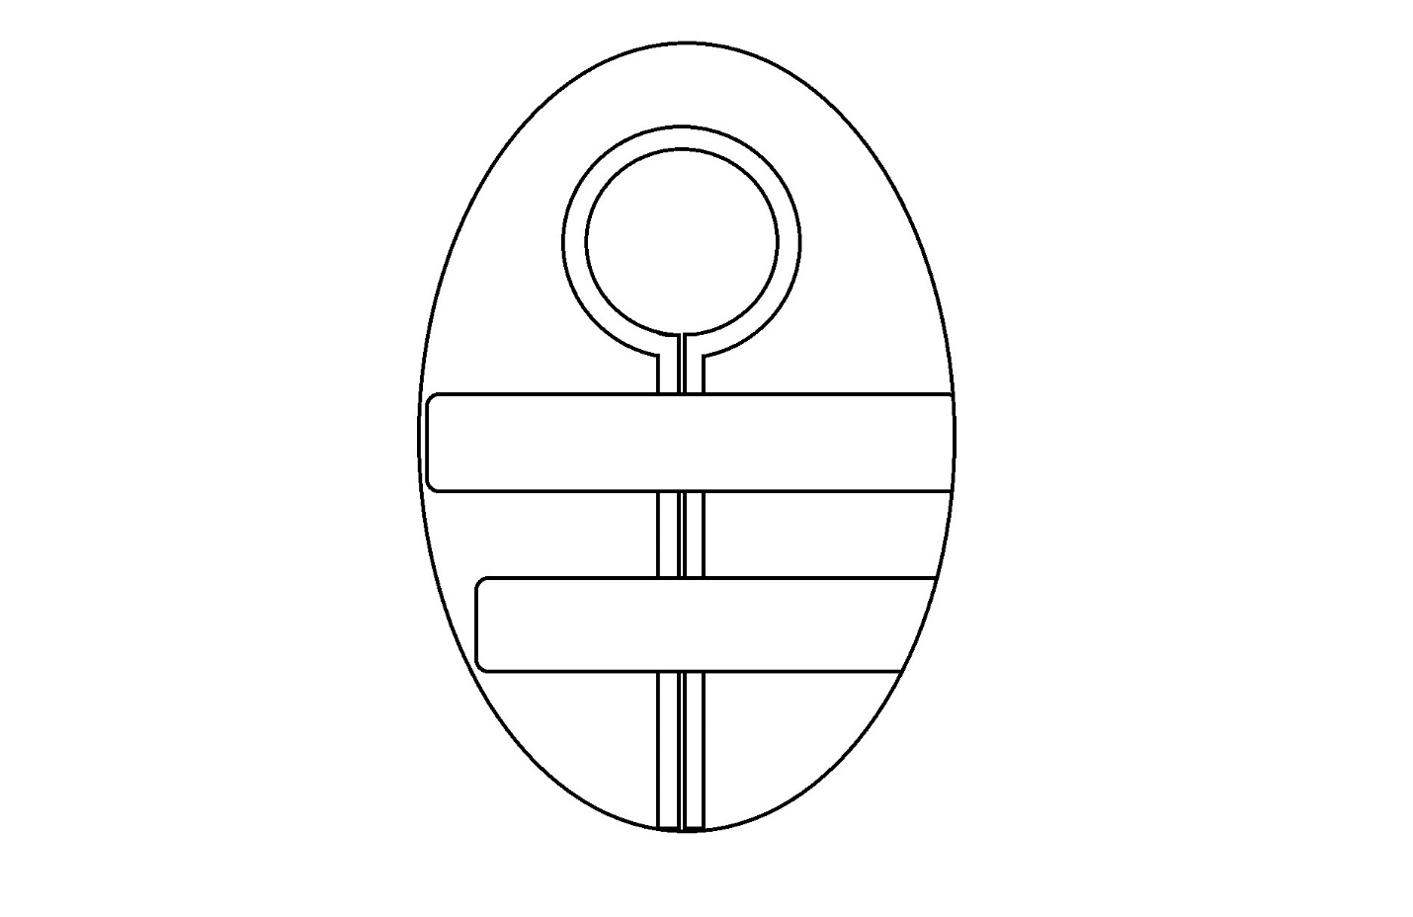
1
2
3
4
5

รูปที่ 1

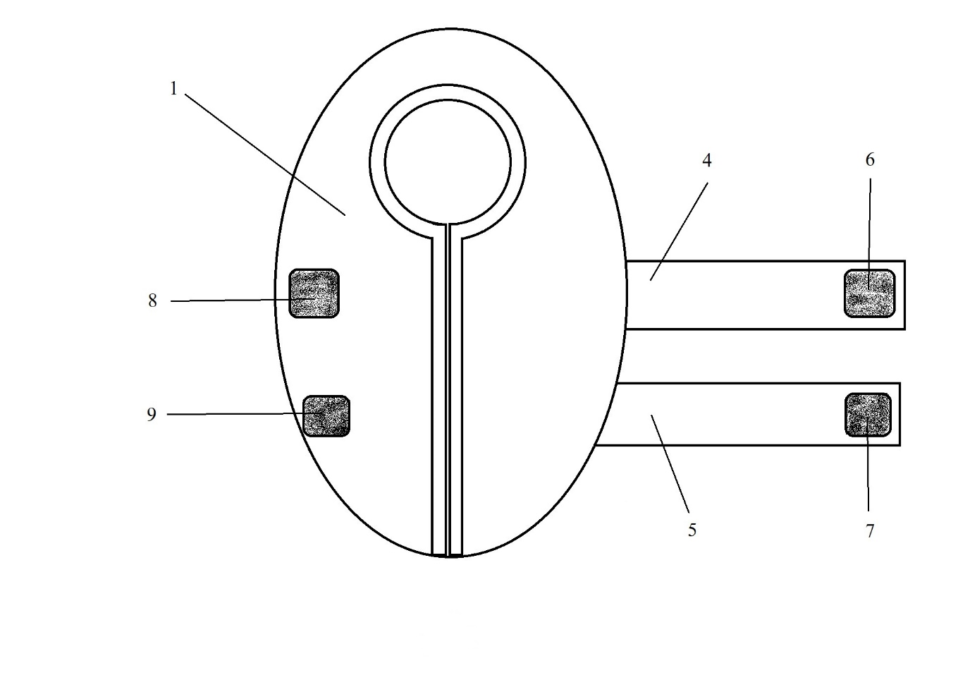
รูปที่ 2

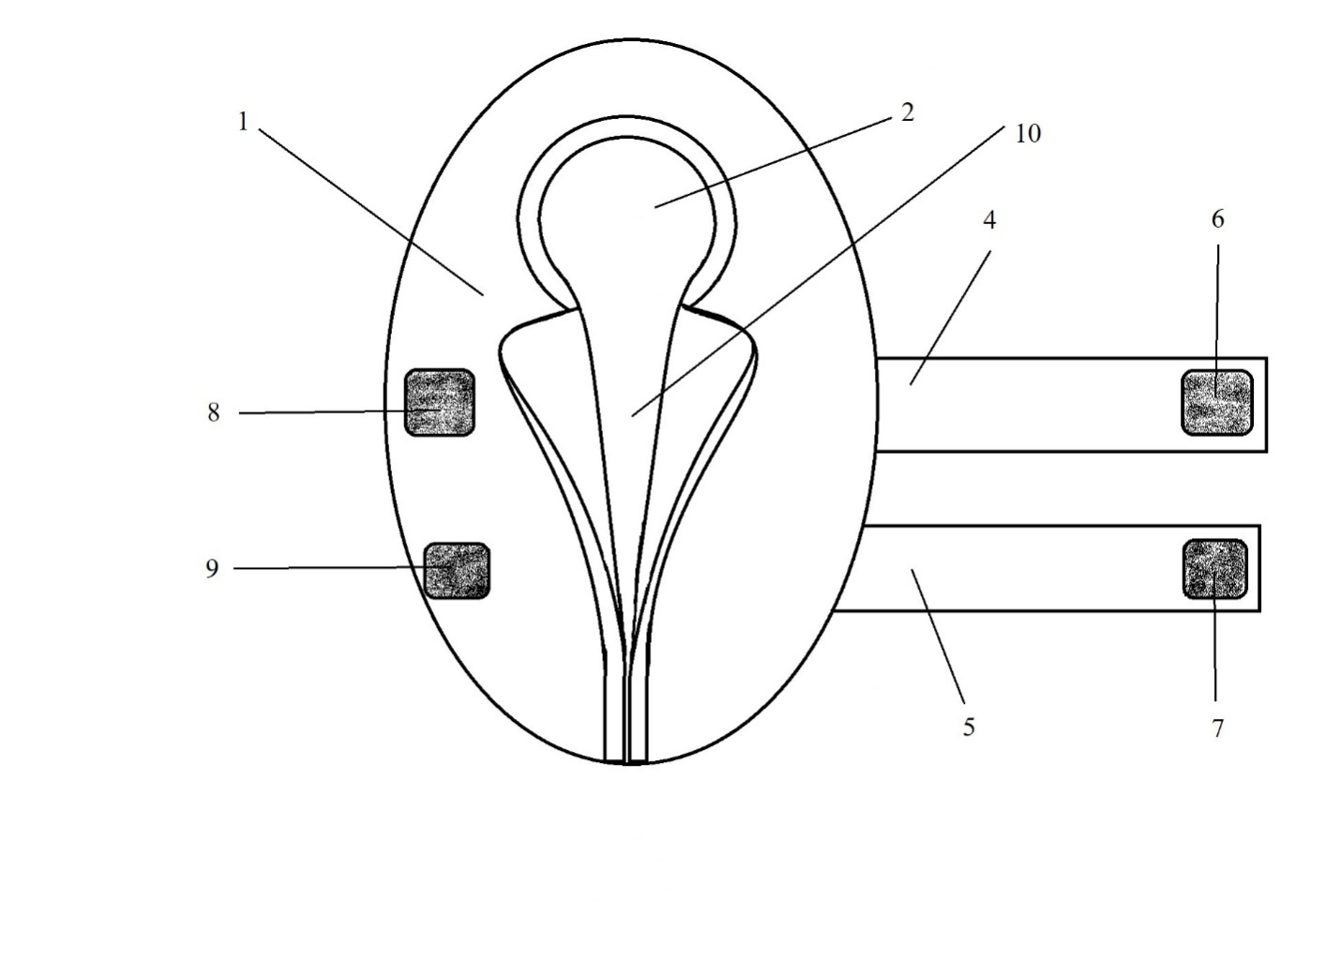
รูปที่ 3

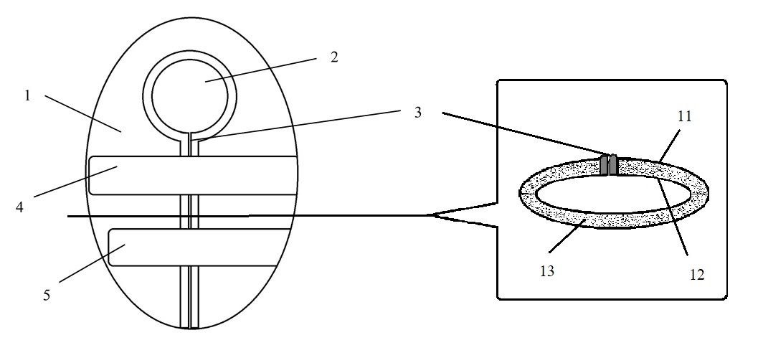

รูปที่ 4

